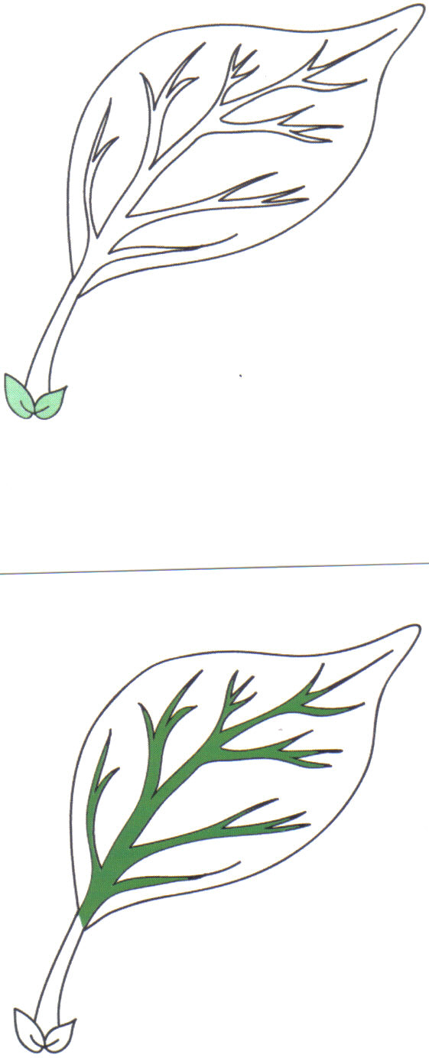
ฐานใบ

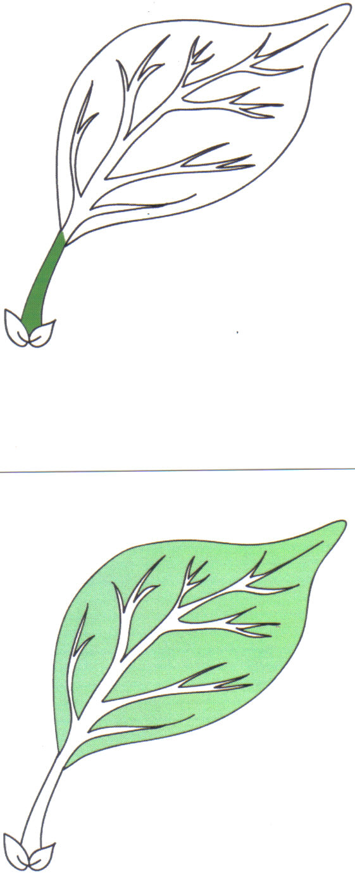

ก้านใบ

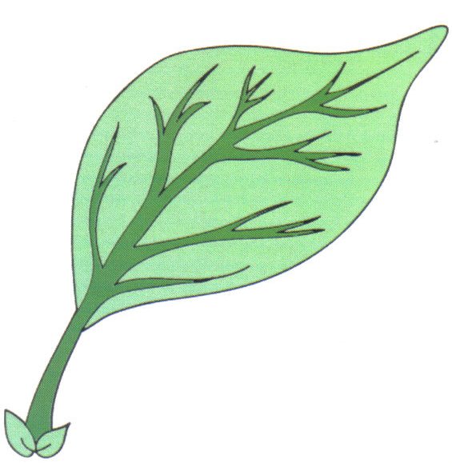
ใบ

แผ่นใบ

เส้นใบ

ใบ
3

